PERC-H710-Mini----RAID卡配置手册

PERC H710 Mini RAID 卡配置

一、背景说明

实验环境： 1 、 Dell 物理机

2 、 PERC H710 Mini RAID 卡

3 、 2\*1T 和 6\*600G SATA 硬盘

RAID 需求： 1 、 2\*1T SATA 硬盘做 RAID1

2 、 6\*600G SATA 硬盘做 RAID10

二、目的

通过此文档可以快速掌握 PERC H710 Mini RAID 卡的配置。

三、配置 RAID 步骤

1 、系统自检，加载到 PERC 卡自检界面的时候，按 <CTRL+R> 进入 PERC BIOS 管理界面。如下图

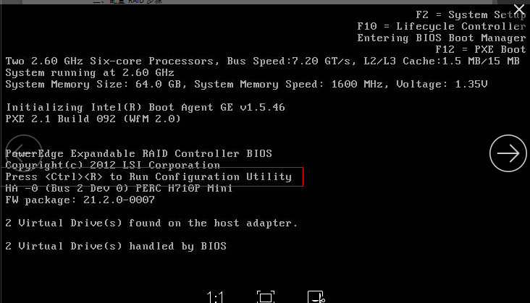

这里可以看到硬盘信息： 2\*1T 和 6\*600G SATA 硬盘，如下图

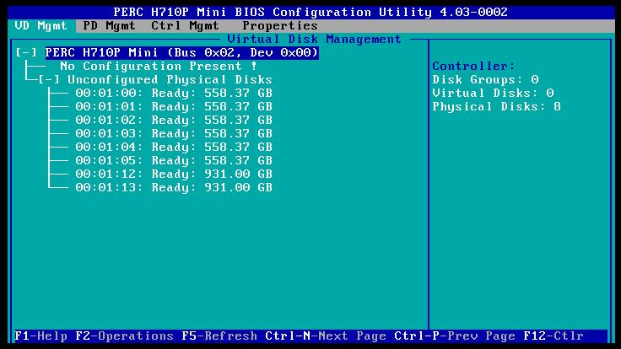

2、 选中上图中 PERC H710P Mini （ Bus 0x02 ， Dev 0x00 ），在 VD Mgmt 选项按 F2 ，如下图：、

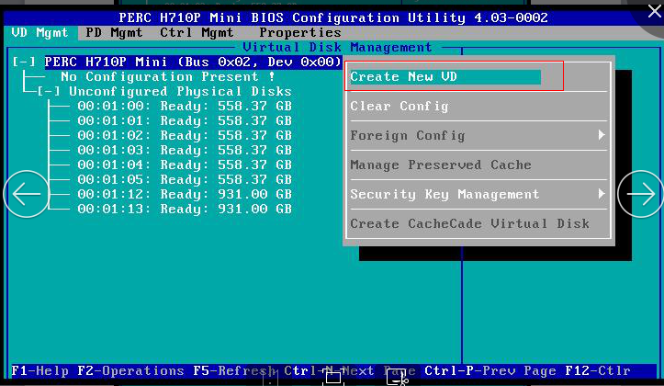

3、 选择 Create New VD 回车，跳至下图，在 RAID Level 中选择 RAID-1. 在 Physical Disks 中使用空格键选中两块 1T 硬盘。如图，使用 Tab 键选中“ OK ”按钮，回车。

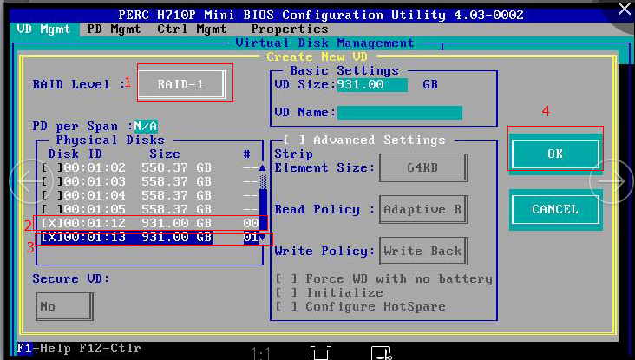

4 、在此界面选择“ OK ”按钮，回车。

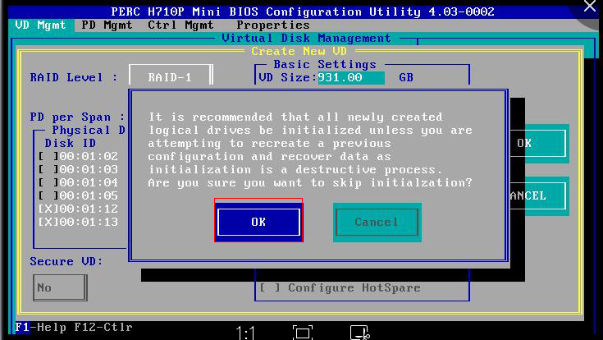

5、 在 RAID Level 中 选择 RAID-10. 在 Physical Disks 中使用空格键选中六块 600G 硬盘。如图，使用 Tab 键选中“ OK ”按钮，回车。如图：

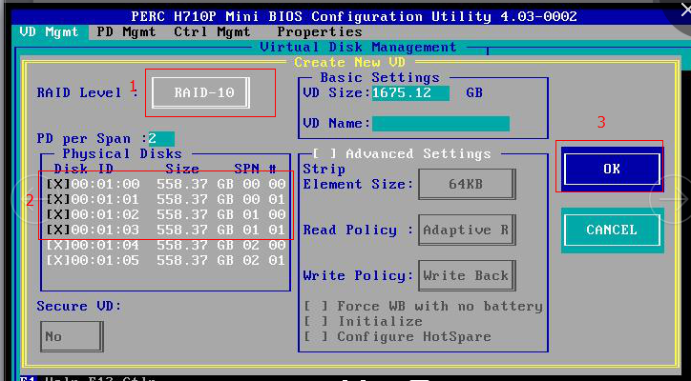

6 、 在此界面选择“ OK ”按钮，回车。

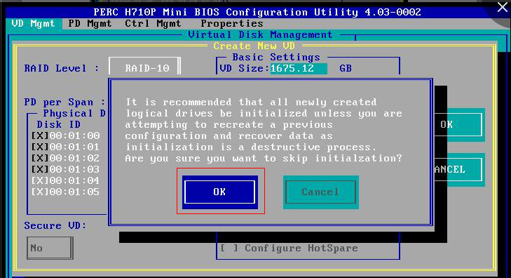

7、 做完 RAID 后的结果如图：

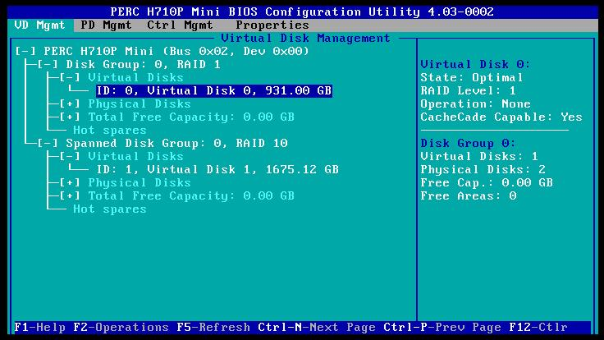

8、 可使用 Ctrl+N 快捷键来切换从 VD Mgmt —— PDMgmt —— Ctrl Mgmt —— Properties 。

PD Mgmt 界面如图，

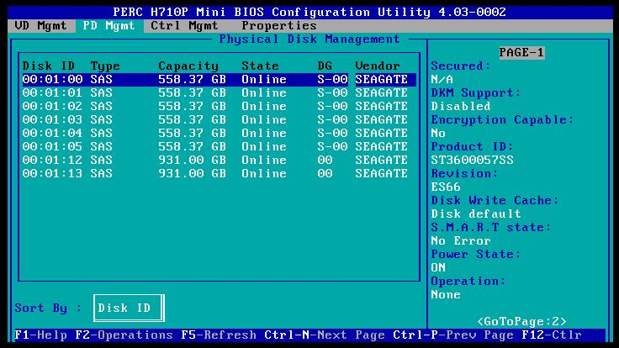

四、清除 RAID 步骤。

1 、选中上图中 PERC H710P Mini （ Bus 0x02 ， Dev 0x00 ），在 VD Mgmt 选项按 F2 ，选中 Clea r Config 选项。如下图：

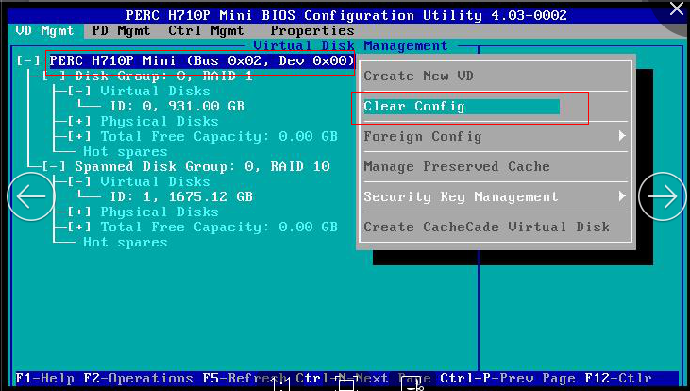

2 、确定删除，点击 yes 。

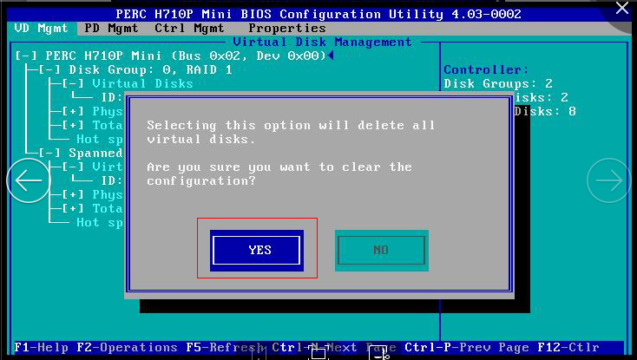

3 、删除后的界面如下图。

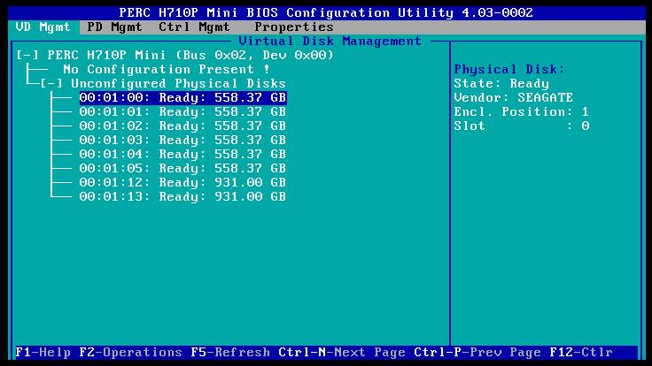

（注：可编辑下载，若有不当之处，请指正，谢谢!）



版权说明：本文档由用户提供并上传，收益归属内容提供方，若内容存在侵权，请进行举报或认领

相关推荐

* PERC-H710-Mini---RAID卡配置手册
* PERC H710 Mini RAID卡配置手册
* DELLH310H710阵列卡配置图文方法
* 戴尔PowerEdge RAID控制卡使用示例(PERC H710P为例)
* LSI mega RAID配置手册

猜你想看

* lsimegaraid配置手册
* 戴尔PowerEdgeRAID控制卡使用示例PERCH710P为例
* DELL服务器RAIDH700,PERCH800阵列卡配置中文完全手册图解
* LSImegaRAID配置手册
* 戴尔PowerEdgeRAID控制卡使用示例(PERCH710P为例)

相关好店

A小陈96

「互联网」

飞翔网络科技有限公司

「互联网」

一品素材

「互联网」

kumbaba

「互联网」

djigga

「互联网」

工具

收藏

领福利

下载文档

分享

领福利

举报

取消

分享

复制链接

QQ好友

新浪微博

QQ空间

可通过复制链接分享到微信等

收藏成功，可至个人中心查看

立即查看